Счет-фактура № С/23 от 01.03.2023 г.

Исполнитель (учредитель и издатель «Экономической газеты») и его адрес:
ЗАО «Белбизнеспресс»
220028, г. Минск, ул. Козыревская, 15
Р/с BY03BAPB30122706000170000000 в ОАО «Белагропромбанк» Региональная дирекция по г. Минску, г. Минск, ул. Маяковского, 154, БИК BAPBBY2X, УНП 100648008, ОКПО 28614123
Тел./факс: +37517-319-45-15, 342-18-02, e-mail: podpiska@neg.by
Плательщик и его адрес:

Наименование | Период | К-во,  комп. | Стоимость  (руб. коп.) | Сумма без НДС,  (руб. коп.) | Ставка НДС | Сумма,  (руб., коп.)
ПОДАРОЧНЫЙ СЕРТИФИКАТ  Доступ к платному контенту сайта www.neg.by, архивы на 3 дня | 3 дня | 1 | 31,00 | 31,00 | Без НДС | 31,00
Итого: |  |  | 31,00 | 31,00 |  | 31,00

Сумма к оплате: 31,00 (Тридцать один) белорусский рубль 00 копеек
Без НДС, согласно п 1.1.2 ст. 326 Налогового Кодекса
ЗАО "Белбизнеспресс" является учредителем и издателем "Экономической газеты".
Предоплата - 100%.
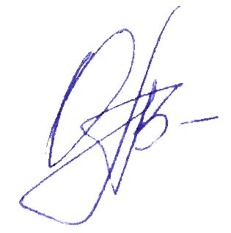
Счет действителен по 09 марта 2023 г.

Генеральный директор О.П. Великоселец

В платежном документе необходимо обязательно указать
электронную почту и контактный телефон!

